Právo na informace o ŽP po 11. září:
Ohrožují teroristické útoky právo na informace?

Dne 11.září 2001 otřásla světem tragická událost. V ranních hodinách amerického času narazila dvě letadla do budov World Trade Centrum v New Yorku a další do budovy Pentagonu ve Washingtonu. Celá tragédie si vyžádala řádově tisíce životů a obrovské hmotné škody. Akce tohoto rozsahu nemá v historii obdoby a následky jsou patrné i nyní. S teroristickými akcemi jsme se v minulosti již setkali, několik let trvající spory mezi Palestinci a Izralci nebo útoky ze strany IRA v Anglii. Avšak tyto neměly tak drastický dopad, který se projevil nejen na americkém kontinentu. Teroristé dosáhli svého cíle, všechny vyspělé státy se obávaly a stále obávají o svou bezpečnost.
Většina států přijala razantnějsí bezpečnostní opatření bezprostředně po útocích na Ameriku. Pro příklad vezměme opatření dotýkající se životního prostředí v České Republice.

Podle agentury ČTK: „Státní úřad pro jadernou bezpečnost dnes nařídil kvůli teroristickým útokům v USA nejvyšší bezpečnostní opatření v
obou českých jaderných elektrárnách Dukovany a Temelín, a to v jejich fyzické ochraně. ČTK to řekl tiskový mluvčí SÚJB Pavel Pittermann.“

Podle agentury ČIA: „Řadu opatření v systému krizového řízení a záchranného bezpečnostního systému přijalo v souvislosti s teroristickými útoky v USA i hlavní město Praha. Posíleny byly směny Hasičského záchranného sboru, zvláště pak v rámci pražského metra, zvýšena byla i ostraha vodních děl Želivka, Orlík a Slapy. ČIA o tom dnes informoval pražský radní pro oblast legislativy, právní činnosti a bezpečnosti Rudolf Blažek.“

Pro zajímavost uveďme článek z Lidových novin ze dne 13.9.2001, kde nalezneme odpověď na otázku, zda by Temelín přežil podobný teroristický útok: „Odborníci se shodují pokud by se teroristům podařilo zasáhnout jen jedinou jadernou elektrárnu ve střední Evropě, způsobili by kvůli možnému úniku radioaktivity katastrofu na celém kontinentu. Proto patří jaderné elektrárny spolu s chemickými továrnami k nejpřísněji střeženým zařízením. Temelín je projektován tak, aby ochranná obálka reaktoru vydržela bez větší újmy minimálně pád letadla o váze 20 tun, letícího rychlostí 750 kilometrů v hodině, řekl mluvčí elektrárny Milan Nebesář. Pro srovnání - do Světového obchodního
centra v New Yorku narazil Boeing 767 o váze 150 tun rychlostí 600 km/hod. Parametry bezpečnosti pro eventuální pád letadla vycházejí z doporučení Mezinárodní agentury pro atomovou energii, řekla předsedkyně Státního úřadu pro jadernou bezpečnost Dana Drábová. O něco hůře jsou na tom podle ní Dukovany – zde totiž nechrání reaktor tlakový kontejnment, ale tzv. barbotáž. Projektová analýza Dukovan tak počítá s pádem letadla o váze 7,5 tuny.
Vedení SÚJB však zároveň upozorňuje, že ani proražení kontejnmentu či barbotáže troskami letadla ještě nemusí znamenat rozbití reaktoru a únik radioaktivity.“

Měli by po útocích v Americe mít přístup k informacím o ŽP všichni? Nebo naopak by se tento okruh měl zúžit? Jak by taková informovanost mohla snížit bezpečnost? Zkusme si nejprve něco říci o právu na informace o životním prostředí, kterým se v České republice zabývá Zákon č. 123/1998 Sb..
Právo na informace mají podle tohoto zákona všechny fyzické i právické osoby, které si o ně zažádají příslušnou formou. Zmíněná forma je důkladně popsána v paragrafu č.3 tohoto zákona. Pro nás je zajímavý paragraf č.8 týkající se omezení přístupu k informacím. Jmenujme zde části odstavců č.1, č.2 a č.4.

(1) Odepřeno bude zpřístupnění informace, pokud je vylučují předpisy
a) o skutečnostech utajovaných ve státním zájmu,
b) o ochraně osobních nebo individuálních údajů a o ochraně osobnosti,
c) o ochraně duševního vlastnictví,
d) o ochraně obchodního tajemství.

(2) Informace nebude rovněž zpřístupněna, pokud
a) byla orgánu předána osobou, která k tomu nebyla podle zákona povinna a nedala předchozí písemný souhlas k zpřístupnění této informace,
b) by zpřístupněním této informace o místě výskytu zvláště chráněných druhů rostlin, živočichů nebo nerostů, hrozilo jejich nepřípustné ohrožení, poškození nebo rušení,
c) žadatel se domáhá informací opatřovaných v rámci přípravného řízení (vyšetřování) v trestních věcech, nebo se týká neukončených řízení a nepravomocných rozhodnutí o přestupcích a jiných správních deliktech.

(4) Porušením obchodního tajemství není zpřístupnění informace označené za obchodní tajemství, pokud
a) se požadovaná informace týká působení provozní činnosti podnikatele na životní prostředí,
b) hrozí bezprostřední ohrožení lidského zdraví a životního prostředí.

Jak vidíme, informace nejsou vydány v případě, když po jejich zveřejnění může dojít k ohrožení životního prostředí, života lidí, či státního tajemství. Nyní je třeba se zabývat otázkou, jaké informace o ŽP jsou v dnešní době ještě bezpečné. Představme si, že by teroristé získaly informace o všech zdrojích podzemní vody v České republice. Nejspíše by pro ně nebyl nepřekonatelný problém, všechna tyto naleziště znečistit. Nedokáži si vůbec představit, jak hluboké by byly následky. Stejně tak si nedokáži dobře představit, jak by mohli zneužít informace menšího rázu, než výše zmíněné. Jak by například zacházeli s informací o nalezišti uranu nebo plutonia? Stejně tak nemohli tušit konstruktéři World Trade Centra, že jejich budova bude muset přežít náraz dopravního letadla a jeho následné vznícení.
Z toho vyplývá, že důležitost a zneužitelnost informací, které jsou poskytovány státními úřady, by měly být dostatečně přehodnoceny a zváženy. Avšak zatím netuším, jak by tato nová kritéria měla být navržena.
Na druhou stranu, teroristé se mohou k informacím dostat jiným způsobem, než je legální cesta pomocí zákonem definovaného postupu. Myslím si, že v tomto směru je také velice důležité chránit informace o životním prostředí před zcizením. Toto však spadá do kapitoly ochrana informací, ne však do poskytovaní.

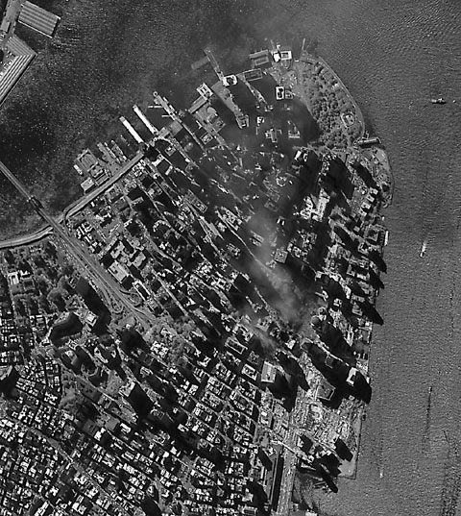

snímek ze satelitu EROS World Trade Center - New York (USA)
17.září 2001

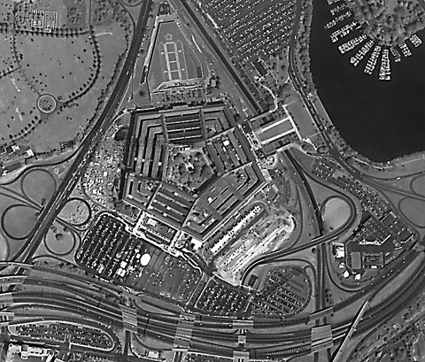
snímek ze satelitu EROS – Pentagon Washington(USA)
17.září 2001

